1. Просмотреть содержимое директорий /etc, /proc, /home. Посмотреть пару произвольных файлов в /etc.

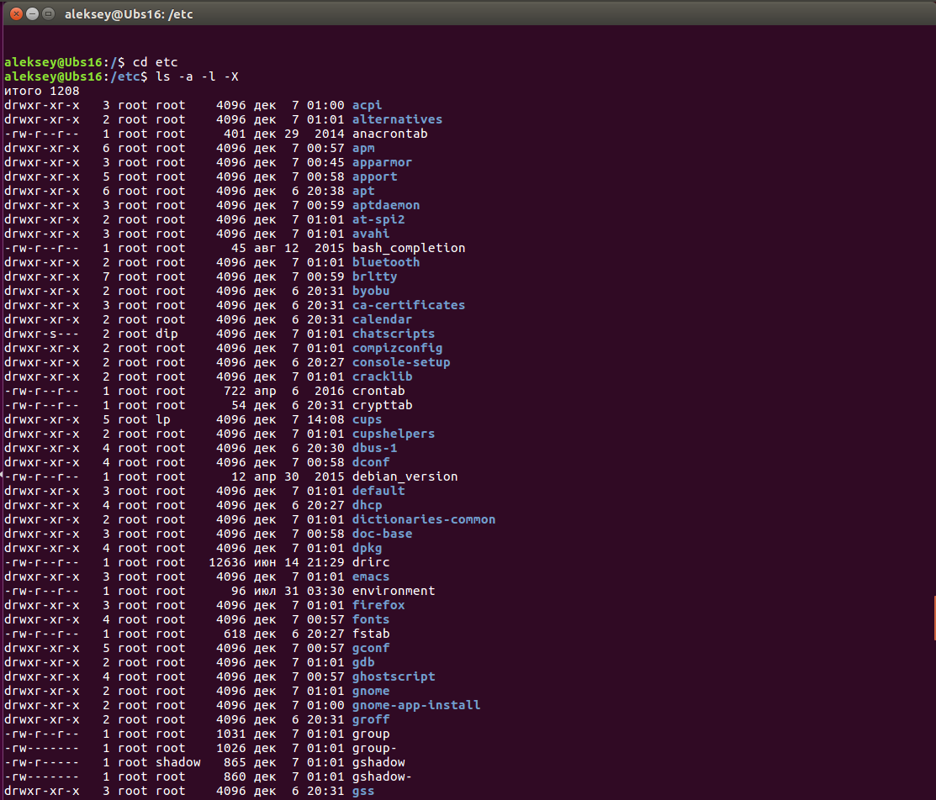

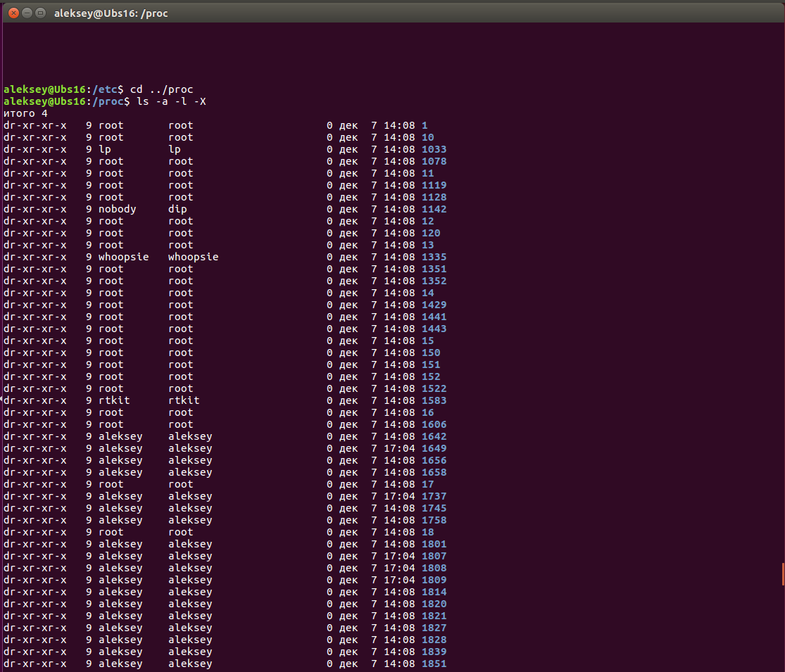

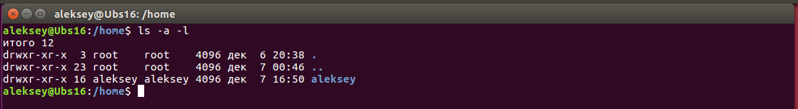

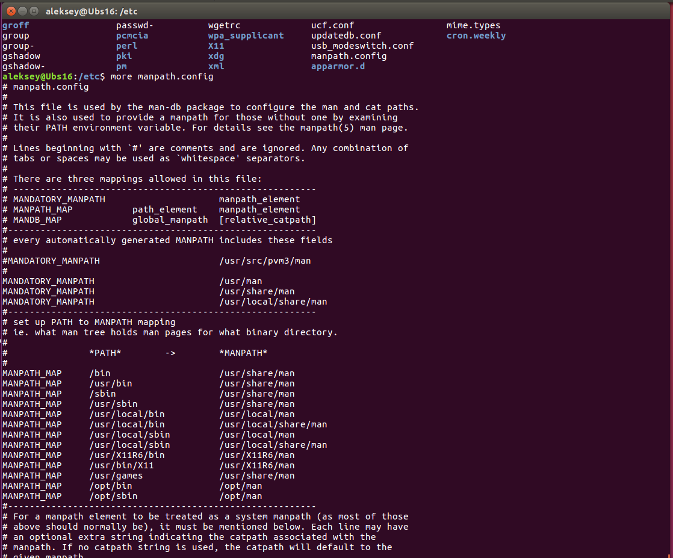

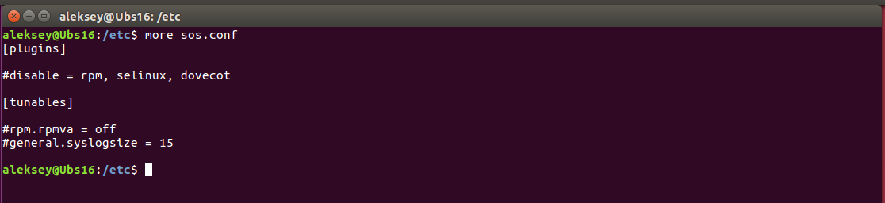

1. Выяснить, для чего предназначена команда cat. Используя данную команду, создайте два файла с данными, а затем объедините их в один. Просмотрите содержимое созданного файла. Переименуйте файл, дав ему новое имя.

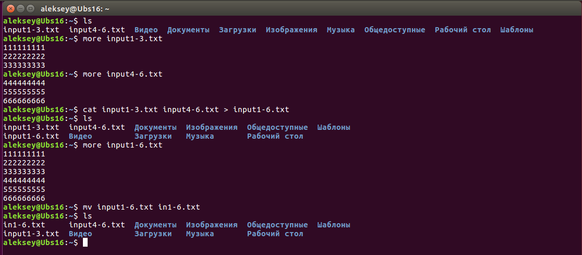

3. Создать несколько файлов. Создайте директорию, переместите файл туда. Удалите все созданные в этом и предыдущем задании директории и файлы.

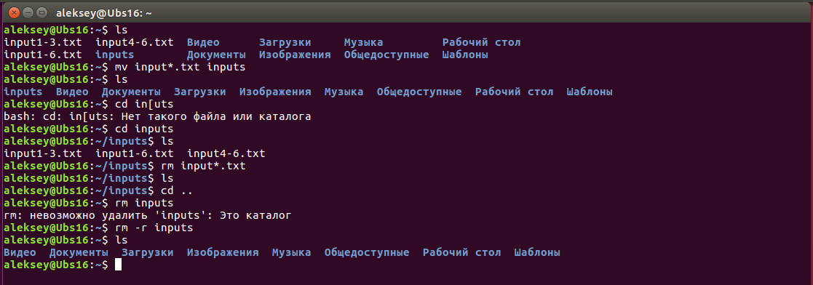

1. В ОС Linux скрытыми файлами считаются те, имена которых начинаются с символа “.”. Сколько скрытых файлов в вашем домашнем каталоге? (Использовать конвейер. Подсказка: для подсчета количества строк можно использовать wc).

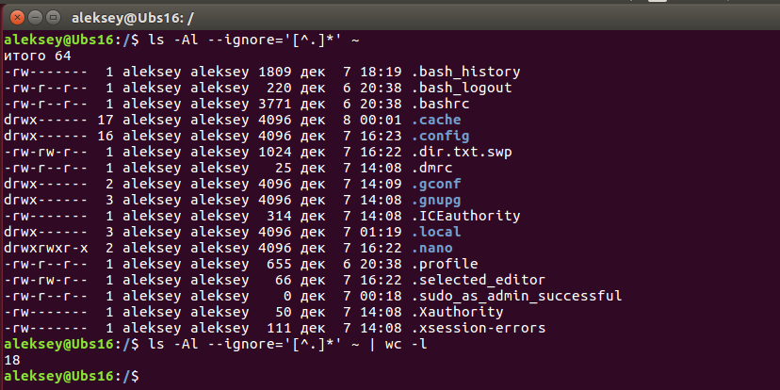

Показывает колличество строк в выводе. На самом деле на один меньше - файлов 17 (первая строка не файл, а «итог 64»)

Команда «ls -Al –ignore=’[^.]*’ ~ | wc -l»

1. Попробовать вывести с помощью cat все файлы в директории /etc. Направить ошибки в отдельный файл в вашей домашней директории. Сколько файлов, которые не удалось посмотреть, оказалось в списке?

Команда**: «cat /etc/* 2>~/outputerr.log»** - для вывода на экран фалов и записи ошибок в файл outputerr.log

Скрин не прилагаю – он бессмысленный

Команда для просмотра лог файла с ошибками: **«more ~/ outputerr.log»**

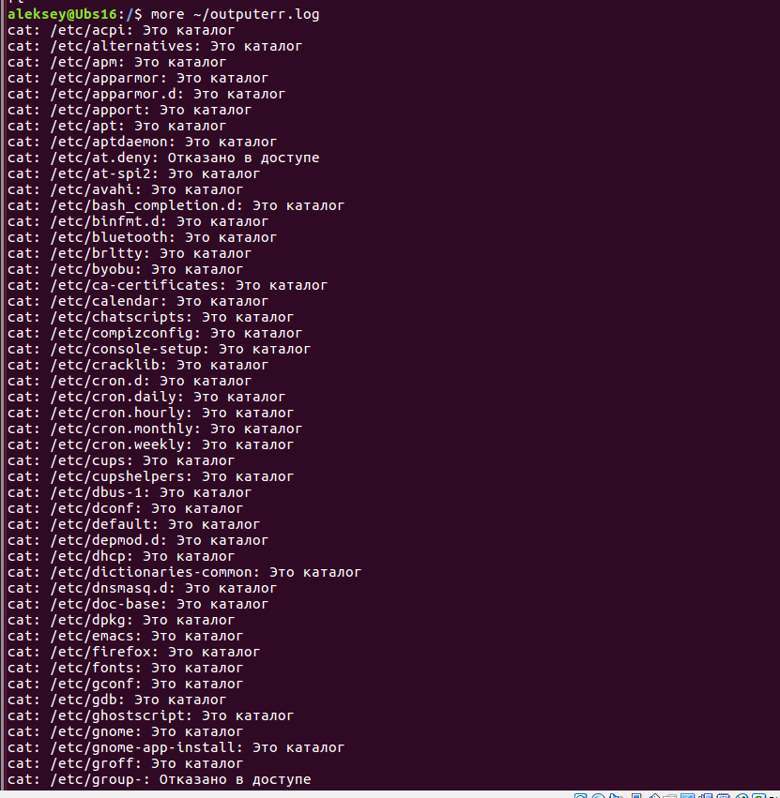

1. Запустить в одном терминале программу, в другом терминале посмотреть PID процесса и остановить с помощью kill, посылая разные типы сигналов. Что происходит?

Убиство процесса bash : “kill -9 5989”

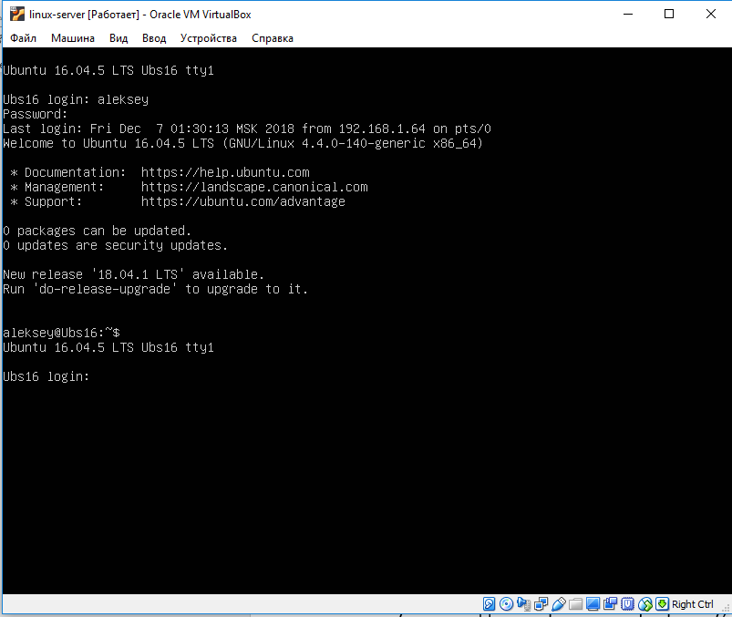

Убийство консоли с помощью ключа 11 – точно такой-же результат “kill -11 2450”

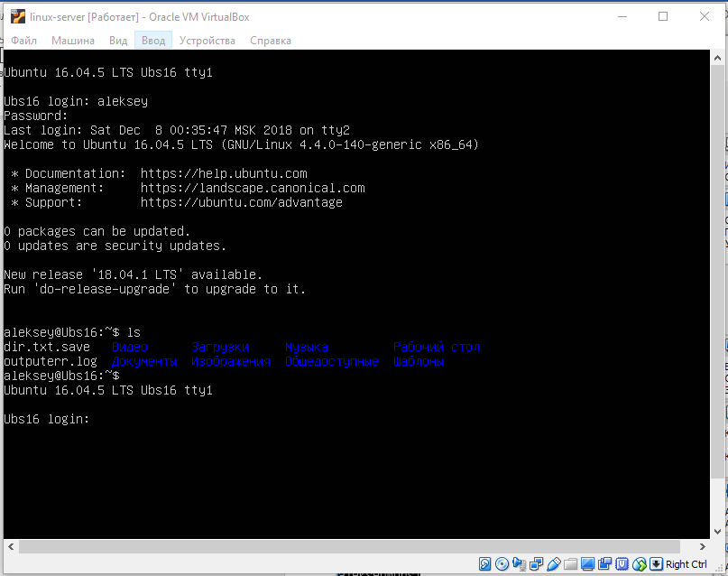

7. *Отобразить в /dev список устройств, которые в настоящее время используются вашим UID (для этого используется команда lsof). Организовать конвейер через less, чтобы посмотреть их должным образом.

8. *Cоздайте директорию для хранения фотографий, в ней должны быть директории по годам, (например, за последние 5 лет), и в каждой директории года по директории для месяца.

Команда: mkdir -p 20{13..18}/{01..12}

В методичке ошибка – не указан ключ «-p» для создания дерева каталогов (иначе ошибка что нет родительского каталога)

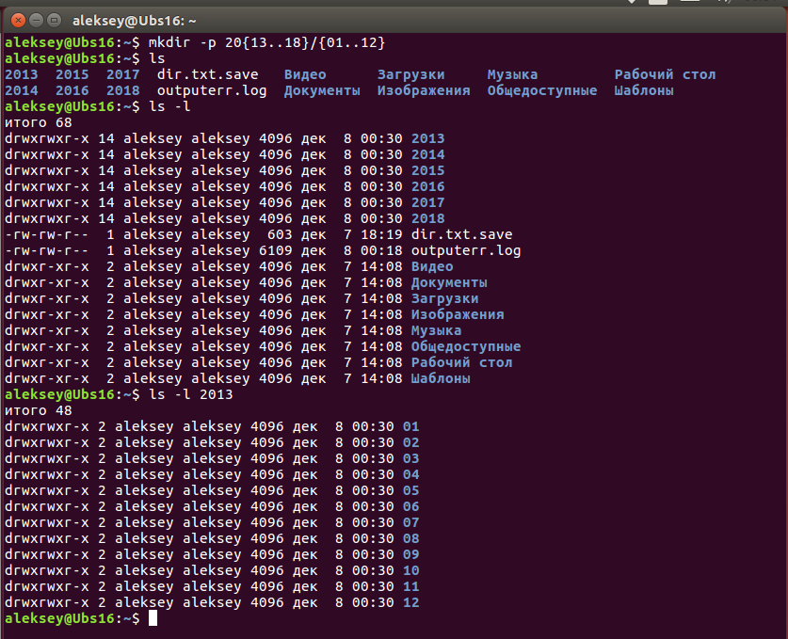

9. *Заполните директории файлами вида ГГГГММДДНН.txt. Внутри файла должно быть имя файла. Например 2018011301.txt, 2018011302.txt.

10. * Полезное задание на конвейер. Использовать команду cut на вывод длинного списка каталога, чтобы отобразить только права доступа к файлам. Затем отправить в конвейере этот вывод на sort и uniq, чтобы отфильтровать все повторяющиеся строки. Потом с помощью wc посчитать различные типы разрешений в этом каталоге. Самостоятельно решить задачу, как сделать так, чтобы в подсчет не добавлялись строка Итого и файлы . и .. (ссылки на текущую и родительскую директории)

Примечание. Задания с 7 по 10 даны для тех, кому упражнений 1-6 показалось недостаточно.